**CDA Eurokandidaat bezoekt Helmond**

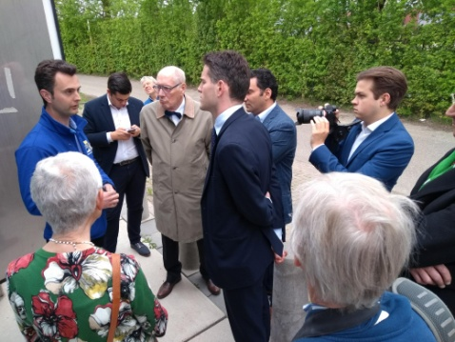Vrijdag 3 mei, heeft de Brabantse CDA kandidaat voor het Europees Parlement Tom Berendsen de Automotive Campus Helmond bezocht. Het gezelschap bestond o.a. uit leden van CDA Helmond, HightechHelmonddePeel.nl, E-mobility Design en andere vertegenwoordigers vanuit het bedrijfsleven in Helmond. Ook de huidige Europarlementariër Lambert van Nistelrooij was aanwezig als ondersteuner van Tom Berendsen zijn beoogd opvolger voor Brabant in het Europees Parlement.

De afdelingsvoorzitter van CDA Helmond, Albert van Dam, heette het gezelschap welkom, waarna een aantal bedrijven/ projecten bezocht werden, die steun ontvangen vanuit Brussel.

**Lightyear One**

Zo kon men bij Lightyear al een tipje van de sluier optillen van het prototype “Lightyear One” dat later dit jaar zal worden gepresenteerd. Lightyear is opgericht door oudstudenten van TU/e die o.a. enkele malen kampioen zijn geworden bij de zonneauto’s race in Australië. Mooi om te zien hoe (oud)studenten van TU/e de mogelijkheid hebben gehad gebruik te maken van de faciliteiten van de Automotive Campus en zich nu als Startup hier vestigen. Er werken op dit moment 100 werknemers en dat aantal zal zeker verveelvoudigen als de Lightyear One in productie wordt genomen.

**WaterstofNet**

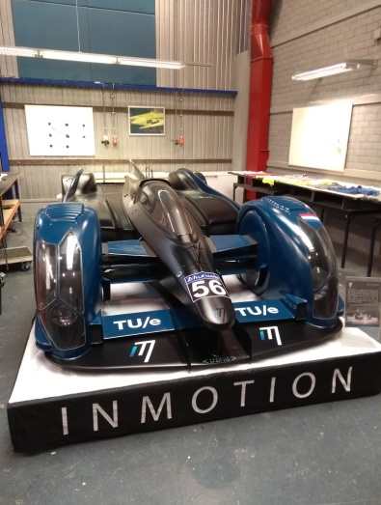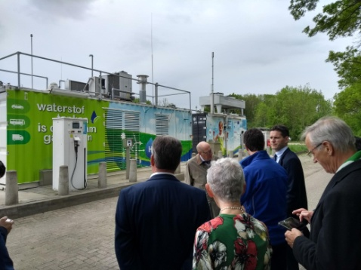Bij WaterstofNet (www.waterstofnet.eu/nl) zagen we de bijna onbegrensde mogelijkheden voor de toepassing van waterstof als duurzame energiebron. We bezochten een van de 4 waterstof tankstations voor voertuigen in Nederland (Rhoon, Arnhem, Delfzijl en Helmond). Dit jaar worden er meer tankstations geopend. De Hyundai ix35l (range: 600 km), de Toyota Mirai (range: 502 km) en de Honda Clarity (range: 589 km) zijn op dit moment op de markt in Nederland. Sinds kort rijdt de eerste vuilniswagen op waterstof in de regio Eindhoven. Ook de stadverwarming in de wijken Rijpelberg en Brouwhuis zou zo duurzaam gemaakt kunnen worden.

**InMotion**

Bij InMotion (www.inmotion.tue.nl) werd men ontvangen door enthousiaste studenten van TU/e die bezig zijn met de ontwikkeling van de raceauto van de toekomst. In 2009 presenteerden een groep studenten van de Hogeschool Utrecht hun afstudeerproject: een milieuvriendelijke formule raceauto, de Ignition, gebouwd om nieuwe technologie in de automotive industrie te introduceren: het begin van InMotion. Op dit moment is men bezig met de volgende projecten; De Vision, Met een aerodynamische efficiëntie die ca 10 keer hoger ligt dan de huidige formule 1 auto (de ultieme raceauto). Het is een conceptcar welke volledig elektrisch zal meedoen in de 24 uur van Le Mans in 2023. De Fusion, een van de snelste elektrische formule auto's ter wereld, met een gemeten topsnelheid van maar liefst 246 km/h en drie baanrecords. Deze projecten zijn mede mogelijk door gratis gebruik van de faciliteiten op de Automotive Campus en Europese subsidies.

**Automotive Campus Helmond**

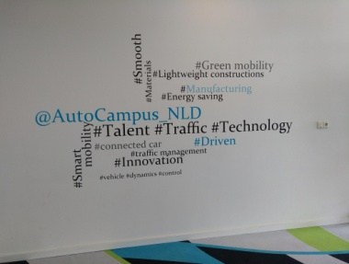Na het bedrijvenbezoek ontving de directeur Automotive Campus Helmond (ACH), Lex Boon, het gezelschap en gaf hij een toelichting op wat er op de ACH aan activiteiten zijn en worden ontwikkeld. Er werken 700 mensen en dat aantal zal zeker groeien door o.a. nieuwbouw Automotive Summa College. Volgende week wordt het eerste 5G netwerk van KPN uitgerold op en rond de Automotive Campus. Verder zal men verder uitbreiden met onder meer een shared service center voor de gemeente, bedrijven en de Campus zelf.

**AutomotiveNL**

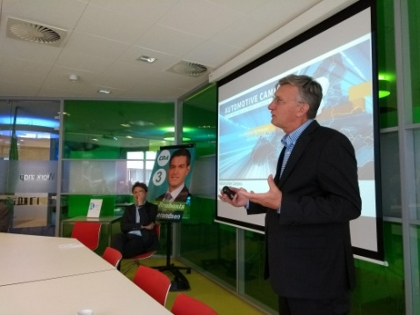Leo Kusters gaf een presentatie over AutomotiveNL, een stichting die meer dan 150 Automotive bedrijven landelijk vertegenwoordigd. De focus ligt hierbij op 4 clusters: “Green, Smart, Manufacturing en Human Capital”. De laatste is belangrijk want “zonder handjes, geen productie” (groot gebrek aan Technici). Men heeft speciale lesprogramma’s ontwikkeld die jongeren enthousiast maakt voor techniek te kiezen. Stichting HIghtechHelmonddePeel.nl is hier in de regio ook mee begonnen, een stichting opgericht door 50 Maakbedrijven en onderwijs uit de regio die op basisscholen kinderen enthousiast maakt voor techniek (op jonge leeftijd wordt namelijk de beroepskeuze al gemaakt). Zij organiseren ook de High Tech ontdekkingsroute op 25 mei tijdens de Dutch Technology Week.

AutomotiveNl is verder bezig met het project ICADI waarbij men onderzoekt hoe men het zelfstandig rijden door voertuigen kan verbeteren. Een van de belangrijkste zaken is dat het voertuig op de centimeter nauwkeurig moet weten waar hij zich bevind. Met ICADI verzamelt men de gegevens van auto’s met sensoren voor de positiebepaling. Dat hiervoor op Europees niveau een beleid zal moeten komen is duidelijk want het gaat ook om privacygegevens. Dit was dan ook een van de opdrachten die Eurokandidaat Tom Berendsen meekreeg vanuit Helmond.

Ter afsluiting bedankte Tom Berendsen CDA Helmond voor de organisatie. Hij gaf aan onder de indruk te zijn van de plannen van de Automotive Campus en de hier gevestigde bedrijven. Tom is de enige Brabander die kans maakt op een invloedrijke positie in Brussel. “Het is van groot belang dat we mede namens de provincie Brabant aan tafel blijven zitten in Brussel. Als ik gekozen word ga ik vol energie werken aan oplossingen en kansen pakken voor onze provincie en de Brainportregio met o.a. gemeenten Helmond.”.

**Een directe lijn van Helmond naar Brussel**

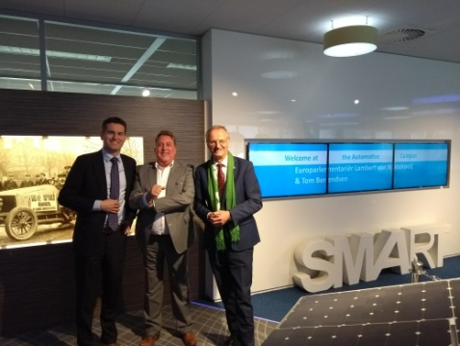Tom Berendsen (35) staat op de 3e plaats van de CDA-lijst voor de verkiezingen van 23 mei. CDA fractievoorzitter Jan Roefs vindt het belangrijk een directe lijn met Brussel te hebben: “Brussel lijkt soms ver weg, maar belangrijke dossiers voor onze gemeente zoals de Automotive Campus, economie, banen en innovatie liggen ook in Brussel op tafel. Tom Berendsen is de enige Brabander, die een serieuze kans maakt op een invloedrijke positie in het Europees Parlement. Brussel moet o.a. voor ons aan de slag om:

* Te investeren in innovatie, opleiding en in ervaren werknemers: banen voor de toekomst.
* De veiligheid te vergroten door het tegengaan van grensoverschrijdende (drugs-)criminaliteit.
* De eigenheid en identiteit van regio’s te beschermen door bijvoorbeeld investeringen in cultureel erfgoed en ruimte te geven voor lokale invulling van beleid.
* De bereikbaarheid te vergroten en te zorgen voor schoon en veilig vervoer, juist in grensregio’s.

Kortom: een directe lijn tussen Helmond en Brussel is van groot belang.